川市监发〔2023〕45号

四川省市场监督管理局等六部门
关于印发《“歇业一件事”工作方案》的通知

各市(州)市场监管局、住房城乡建设局、人力资源社会保障局、 医保局、政务服务相关部门(单位),国家税务总局各市(州)
税务局：
现将《“歇业一件事”工作方案》印发给你们，请认真贯彻
执行。

国家税务总局四川省税务局
四川省市场监督管理局

四川省人力资源和社会保障厅
四川省住房和城乡建设厅

四川省大数据中心
四川省医疗保障局
2 0 2 3 年 7 月 1 7 日

“歇业一件事”工作方案

为持续深化推进“一网通办”前提下的“最多跑一次”改革，对 全省因自然灾害、事故灾难、公共卫生事件、社会安全事件等原 因造成经营困难的市场主体，给予一定缓冲时间，帮助市场主体
渡过难关，便利市场主体办理歇业相关事项，特制定本工作方案。

一、指导思想
以习近平新时代中国特色社会主义思想为指导，坚持以人民 为中心的发展思想，坚持系统观念，推动数字技术广泛应用于政 府管理服务，通过部门间业务协同、系统互通、数据共享等方式， 推动市场主体歇业关联性强、办事需求量大的跨部门、跨层级政 务服务事项实现“一件事一次办”,进一步提高市场主体的办事体
验感和获得感。

二、工作目标
以人民群众高效办成“歇业一件事”为目标，依托四川政务服 务一体化平台，集成市场主体歇业备案，税务歇业登记，住房公 积金“单位账户封存”,基本养老保险、工伤保险、失业保险缴费 人员减少，医疗保险参保登记(减少)、职工参保登记(减少) 等联办事项，围绕申请条件、受理模式、审核程序、办理方式等 进行整体性流程再造和业务梳理，通过并联审批方式，实现“一次
告知、 一表申请、 一窗(网)受理”。

三、 服务范围
领取营业执照后正常开展经营活动的公司、非公司企业法 人、个人独资企业、合伙企业、农民专业合作社及其分支机构，
个体工商户。

四、服务内容
( 一 )服务事项：市场主体歇业备案，税务歇业登记，住房 公积金“单位账户封存”,基本养老保险、工伤保险、失业保险缴 费人员减少，医疗保险参保登记(减少)、职工参保登记(减少)
等联办事项
(二)申请方式：在四川政务服务网“一件事一次办”专区线
上申报或线下窗口申报。
( 三 ) 联 办 部 门：市场主体所在地的市场监管部门、税务部
门、住建部门、人社部门、医保部门。

五、 办理地点
通过四川省政务服务网“一件事一次办”专区、政务服务大厅
“ 一件事一次办”综合窗口或其他指定窗口办理相关业务。

六、办理流程
( 一 )提出申请。 线上申请的，申请人登陆四川省政务服务 网，进入四川一体化政务服务平台的“歇业一件事”模块，根据引 导跳转至省市场监管局一体化工作平台，按照选择的具体业务办 理事项提交申请材料。线下申请的，申请人直接到政务服务大厅
“ 一件事一次办”综合窗口或其他指定窗口提交申请材料。

(二)并联审批。线上申请的，依托省市场监管局一体化工 作平台实现对“歇业一件事”相关申请事项的信息采集、数据分发 以及结果反馈。歇业备案通过后，系统自动将相关办理事项的申 请数据分送至审批部门开始办理，实现申请人一表填写信息、 一 次提交数据，各部门数据同步采集、业务同步办理、结果实时共
享的并联办理流程。
税务部门在接收到市场监管部门推送的市场主体歇业备案 信息后，自动同步歇业备案信息，自动开展登记归类，并按税务
部门歇业管理规定开展后续管理。
住房城乡建设部门在接收到市场主体歇业备案信息后，将相 关信息以接口的方式，传给各公积金中心办理住房公积金“单位账
户封存”业务。
人力资源社会保障部门在接收到市场主体歇业备案信息后， 对歇业市场主体已完成基本养老保险、工伤保险、失业保险欠费
清缴的，同步办理缴费人员减少。
医保部门在接收到市场主体歇业备案信息后，按政策规定为 歇业市场主体办理单位参保登记(暂停参保)业务，同步为该歇 业市场主体下所有在职职工办理参保登记(减少);若歇业市场 主体存在欠缴医保费(含基本医疗保险、生育保险、补充医疗保
险等)情形的，需按规定补齐欠费后才能办理相关业务。
各事项办理完成后及时向市场监管部门反馈办理结果。
线下办理由综合窗口收件后分发给各部门并联办理，办理结

果反馈综合窗口。
(三)信息公示。歇业办理结束后，省市场监管局将市场主
体歇业信息在全国企业信用信息公示系统上予以公示。

七、职责分工
(一)省市场监管局、四川省税务局、住房城乡建设厅、人 力资源社会保障厅、省医保局和省大数据中心共同制定“歇业一件 事”实施方案，完成系统配置、指南编印、线上服务及人员培训等
工作，并负责指导属地完成系统基础配置等工作。
(二)省大数据中心负责指导“歇业一件事”主题专栏建设，
协同相关部门推进系统配置等工作。
(三)省市场监管局负责开发综窗系统，提供将申请信息分
发至相关部门业务系统的基础支撑。
(四)实行相对集中行政权力改革的地区，要理顺行政审批、
行业主管、行政执法部门的职责，强化审管协同和信息共享。

八、工作要求
(一)提高思想认识。推进“歇业一件事”是建设服务型政府 的迫切需要，也是提高人民群众幸福感和获得感的迫切需要，各 地各相关部门要高度重视，认真组织，切实履行职能职责，高效
推动各项工作扎实开展，切实提升“歇业一件事”办事效率。
(二)有序稳步推进。2023年7月底前，省级部门完成流程 梳理和工作方案制定工作；9月底前，完成“歇业一件事”办事指
南制定，系统改造完成；10月底前发布“歇业一件事”基础配置，

实现全程网办运行；按照线上线下服务一致原则，在省一体化平 台进行流程配置，并纳入政务服务大厅综合窗口、专区或市场监 管部门窗口办理，实现“歇业一件事”落地落实。个体工商户“歇业
一件事”待条件具备时，再全面推行。
(三)强化统筹协调。要加强组织领导，健全工作机制，强 化部门联动，协同推进实施；加强业务培训，使窗口工作人员熟 练掌握改革后的业务流程和工作规程，提高服务效率，确保服务
质量。
(四)设置服务专窗。鼓励各级政务服务中心设置“歇业一件 事”综合窗口，负责日常咨询、综合受理、办理出件等业务，为办
事群众提供便捷高效的“一站式”服务。
(五)加强宣传引导。充分利用门户网站、新媒体、实体办 理窗口等途径，广泛宣传“歇业一件事”联办服务，积极引导群众 通过四川政务服务平台办理“歇业一件事”,提高“一件事”集成服 务的知晓度和办理量。积极挖掘和梳理先进典型，及时总结推广
先进经验。

联系人：省市场监管局 | 杨 强 | 18190882108
四川省税务局 | 廖 鹏 | 15108399559
住房城乡建设厅 | 李新月 | 13684048409
人力资源社会保障厅 | 陈 君 | 18802808841
省医保局 | 朱林梅 | 18802805126
省大数据中心 | 刘 陈 | 18281610801

附件：1.“歇业一件事”办理流程图
2.“歇业一件事”材料清单

3. 市场主体歇业备案申请书

附 件 1

“歇业一件事”办理流程图

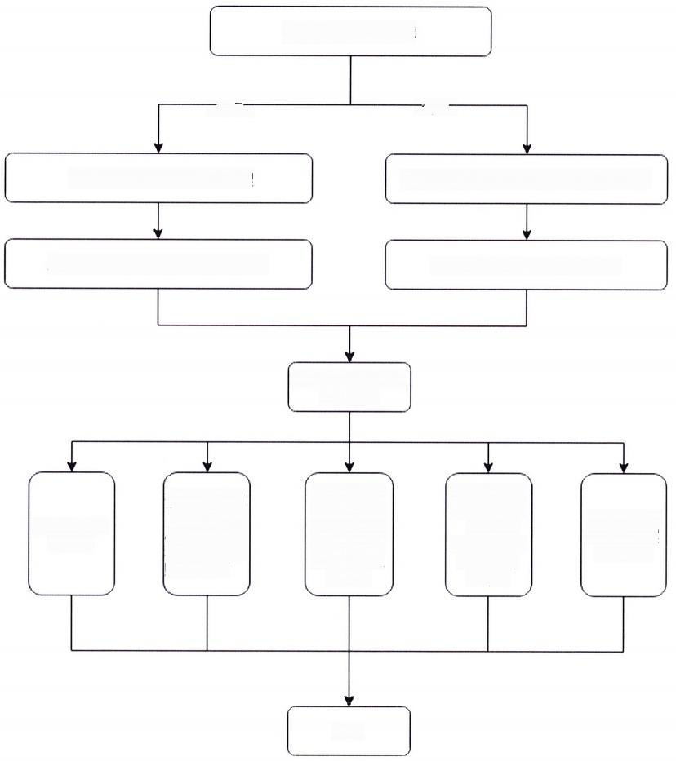
申请人申请歇业登记

一线下一

“歇业一件事”综合窗口受理 四川政务服务网“一件事一次办”专区

综合窗口完成申请材料接收及分发 申请人完成歇业登记信息填写

市场监管部门完成
歇业备案

住 建 部 门
( 公 积 金 中
心 ) 住 房 公
积金“单位
账户封存”
(减少)

结束
人社部门办
理基本养老
保险、工伤
保险、失业
保险缴费人
员减少
医保部门单
位参保登记
(暂停参 保)、职工 参保登记
市场监管部 门歇业备案 信息公示
税务部门歇 业登记
一线上一

附 件 2

“歇业一件事”材料清单

材料名称 | 获取条件
市场主体歇业备案
《市场主体歇业备案申请书》(含《“歇业一件事”信息采集表》) | 提交或自动生成
《歇业备案承诺书》 | 提交或自动生成
税务歇业登记
市场主体歇业基本信息 | 数据共享
住房公积金“单位账户封存”
市场主体歇业基本信息 | 数据共享
指定代表/委托代理人身份信息，联系电话 | 数据共享
基本养老保险、工伤保险、失业保险缴费人员减少
市场主体歇业基本信息 | 数据共享
单位参保登记(暂停参保)
市场主体歇业基本信息 | 数据共享
指定代表/委托代理人身份信息，联系电话 | 数据共享

附 件 3

市场主体歇业备案申请书

□基本信息(必填项)
名称 |  |  | 统一社会信用代码
 |  |  | 联系电话
住所
(经营场所)
歇业期间法律 文书送达地址
歇业期间  联系人 |  |  | 歇业期间联系人 联系电话
歇业期限 | 自 至 (最长不得超过3年)
□指定代表/委托代理人(必填项)
委托权限 | 1、同意□不同意□核对登记材料中的复印件并签署核对意见；  2、同意□不同意□修改企业自备文件的错误  3、同意□不同意□修改有关表格的填写错误  4、同意□不同意□领取有关文书，
固定电话 |  | 移动电话 |  | 指定代表/委托  代理人签字
(指定代表或者委托代理人身份证件复、影印件粘贴处，可另附)

□申请人签署(必填项)
本主体依照《市场主体登记管理条例》 等规定申请市场主体 歇业备案，本申请人和签字人承诺提交的材料文件和填报的信息真实有效，并承担相应的法律
责任。
申请人签字：
盖章
年 月 日
“歇业一件事”信息采集表(选填)
□住房公积金“单位账户封存”
单位所在住房公积金中心名称
单位公积金编号  (单位公积金客户号) |  |  | 封存生效年月
□社会保险缴费人员减少
□基本养老保险、工伤保险、失业保险缴费人员减少
□医疗保险参保登记
基本医疗保险单位参保  登记 | □单位参保登记(暂停参保)、  职工参保登记(减少) |  | 暂停起止时间
注：1、申请人为公司、农民专业合作社(联合社)、非公司企业法人、非公司外资企业的，由法 定代表人签字并加盖公章。
2、 申请人为合伙企业的，由执行事务合伙人签字或委派代表签字并加盖公章。
3、 申请人为个人独资企业的，由投资人签字并加盖公章。
4、 申请人为个体工商户的，由经营者签字。
5、 申请人为分公司、营业单位、非法人分支机构、农民专业合作社(联合社)分支机构的， 由其隶属主体的法定代表人签字并加盖隶属主体公章。合伙企业分支机构由隶属主体执行事务合伙 人(或委派代表)签字并加盖隶属企业公章。个人独资企业分支机构由隶属企业投资人签字并加盖 隶属企业公章.
6、 申请人签署中横线部分可补充各省、自治区、直辖市人民政府制定的关于歇业备案的相关 规定。
7、《“歇业一件事”信息采集表》只在市场主体选择住房公积金“单位账户封存”、社会保险参 保登记、医疗保险参保登记时填写。住房公积金“单位账户封存”、社会保险缴费人员减少、医疗保 险参保登记可根据需求自主选择。
8、 社会保险缴费人员减少、医疗保险参保登记仅适用于歇业市场主体为所有在职职工办理缴 费人员减少情形，歇业市场主体只为部分职工办理缴费人员减少的不适用，需自行到社保、医保部 门办理。
9、 个体工商户以单位形式缴纳住房公积金、参保的，适用办理住房公积金、社保、医保业务。

—12—

歇业备案承诺书

现向登记机关申请 _ (市场主体名 称)的歇业备案，并郑重承诺如下：
本市场主体因□自然灾害□事故灾难□公共卫生事件□社会安
全事件□其他. 造成经济困难，
决定从 起 ，至 _ 为 止 ( 期 限 ) 歇业。
本市场主体申请歇业前已经与职工依法协商劳动关系处理完毕，
(其他情形) . ,不涉及市场监 管部门认为不适宜歇业备案的其他情形。
本市场主体承诺申请歇业期间暂停经营，不发生任何经营活动；
歇业期间严格遵守国家法律、法规、规章和政策规定，按时进行年报， 全面履行应尽的责任和义务，承担债权债务关系；自觉接受政府、行 业组织、社会公众、新闻舆论的监督，积极履行社会责任。
本市场主体对以上承诺的真实性负责，如违背承诺约定，则由全 体投资人承担相应的法律后果和责任，并自愿接受相关行政执法部门 的约束和惩戒；按照信用信息管理有关要求，本单位同意将以上承诺 通过国家企业信用信息公示系统向社会公示。

全体投资人签字(盖章):

年 月 日 注 ：1、有限责任公司由全体股东签署、非公司企业法人由全体出资人签署、个人独资企业由投资
人签字、合伙企业由全体合伙人签署、农民专业合作社由全体合作社成员签署、个体工商户由 经营者签字；
2、 非上市股份有限公司由全体董事签署；
3、 申请人为分公司、营业单位、非法人分支机构农民专业合作社(联合社)分支机构的，由 其隶属主体的法定代表人签字并加盖隶属主体公章。合伙企业分支机构由隶属主体执行事务合伙人 (或委派代表)签字并加盖隶属企业公章。个人独资企业分支机构由隶属企业投资人签字并加盖隶
属企业公章。
4、横线部分可补充各省、自治区、直辖市人民政府制定的关于歇业备案的情形。

信息公开选项：依申请公开

四川省市场监督管理局办公室 | 2023年7月17日印发

